EREMO DI SANTA CATERINA DEL SASSO
CON PRANZO IN RISTORANTE E SOSTA A LAVENO
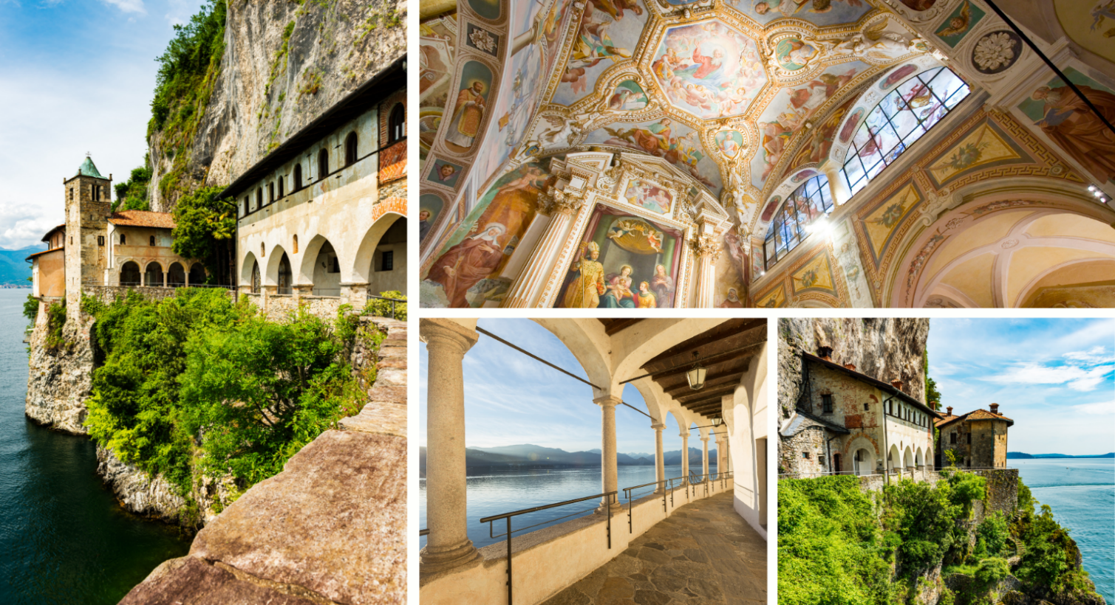
SABATO 11 APRILE 2026
Ritrovo dei partecipanti presso i luoghi convenuti per l’incontro intorno alle ore 7.30/7.45 e partenza per Santa Caterina del Sasso di Leggiuno. All’arrivo discesa con ascensore nella roccia per poter raggiungere il meraviglioso sito. L'Eremo è raggiungibile anche tramite una scalinata panoramica di 240 gradini, accesso che permette Un accesso graduale e particolarmente suggestivo con i suoi scorci sul Lago Maggiore.
Noi pero’ scenderemo in ascensore, gioiello d'ingegneria che permette di abbattere le barriere architettoniche. Una volta arrivati alla base ingresso e visita guidata. L’eremo di S. Caterina del Sasso, in provincia di Varese, è un’antica struttura monastica risalente già alla fine del 1100, fondato – secondo la tradizione – dal Beato Alberto Besozzi, eremita; è posto sul versante lombardo del lago Maggiore, su cui si affaccia direttamente sul golfo delle isole Borromee. La storia plurisecolare dell’eremo attesta la sua vitalità come luogo di fede e di pellegrinaggio; la presenza di un cenobio che, lungo i secoli, ha visto la presenza di diversi ordini monastici e religiosi, ci ricorda che questo luogo sin dalla sua fondazione era l’ideale per chi veniva per cercare Dio nel silenzio, nella preghiera e nella meditazione. Al termine risalita sempre in ascensore verso il parcheggio sovrastante. Pausa per il pranzo in ristorante nei limitrofi. Nel pomeriggio continuazione per Laveno per una passeggiata libera in centro. Al termine rientro verso i luoghi di partenza.

LA QUOTA DI PARTECIPANZIONE CON UN MINIMO DI 35 PERSONE è DI EURO: 70.00
LA quota comprende: Viaggio in Bus, accompagnatore, ingresso e visita guidata all’ Eremo (n. 2 guide), ascensore andata e ritorno, pranzo in ristorante bevande comprese

MENU IN RISTORANTE: Antipasto: selezione di salumi e formaggi locali con e verdure fresche Primo: risotto al Castelmagno Secondo: Guancetta di vitello al vino rosso con patate al forno Dolce: Strudel di mele caldo Bevande: ½ minerale + ½ di vino locale a persona (caffè incluso)

Org.tecnica de maria viaggi di de maria emanuela via san gaetano 12 – 21010 BESNATE (VA) p.iva 03192400129 Termini e conidizoni sul sito www.de-maria-viaggi.it 0331273422
CONDIZIONI DI PRENOTAZIONE PER l’EREMO: Entro 20 gg prima dobbiamo riconfermare la visita guidata e una settimana prima dobbiamo procedere con il pagamento degli ingressi

CONDIZIONI DEL RISTORANTE: Acconto in fase di conferma che invieremo noi senza problemi come agenzia ma a seguito di vostra conferma

